**Техническое задание**

Тема: Разработка приложения для ГАПОУ ОНТ им. В. А. Сорокина

Цель: Разработать приложение для ГАПОУ ОНТ им. В. А. Сорокина

**Меню приложения**

При запуске приложения появляется главное окно приложения с разделами которые представлены в нём.

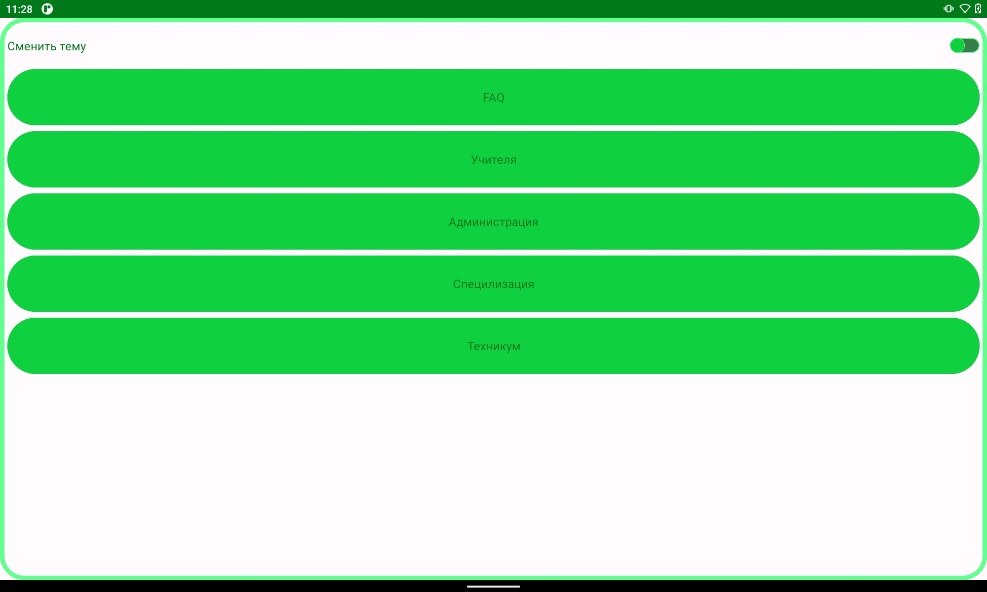

Рисунок 1 – Главное меню приложения

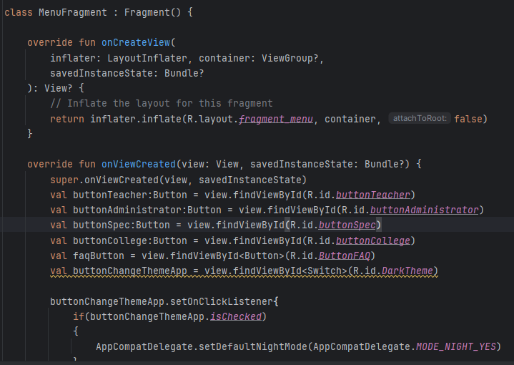

Рисунок 2 – Код меню приложения

**Раздел FAQ**

В разделе «FAQ» мы можем ознакомиться с информацией о приложении.

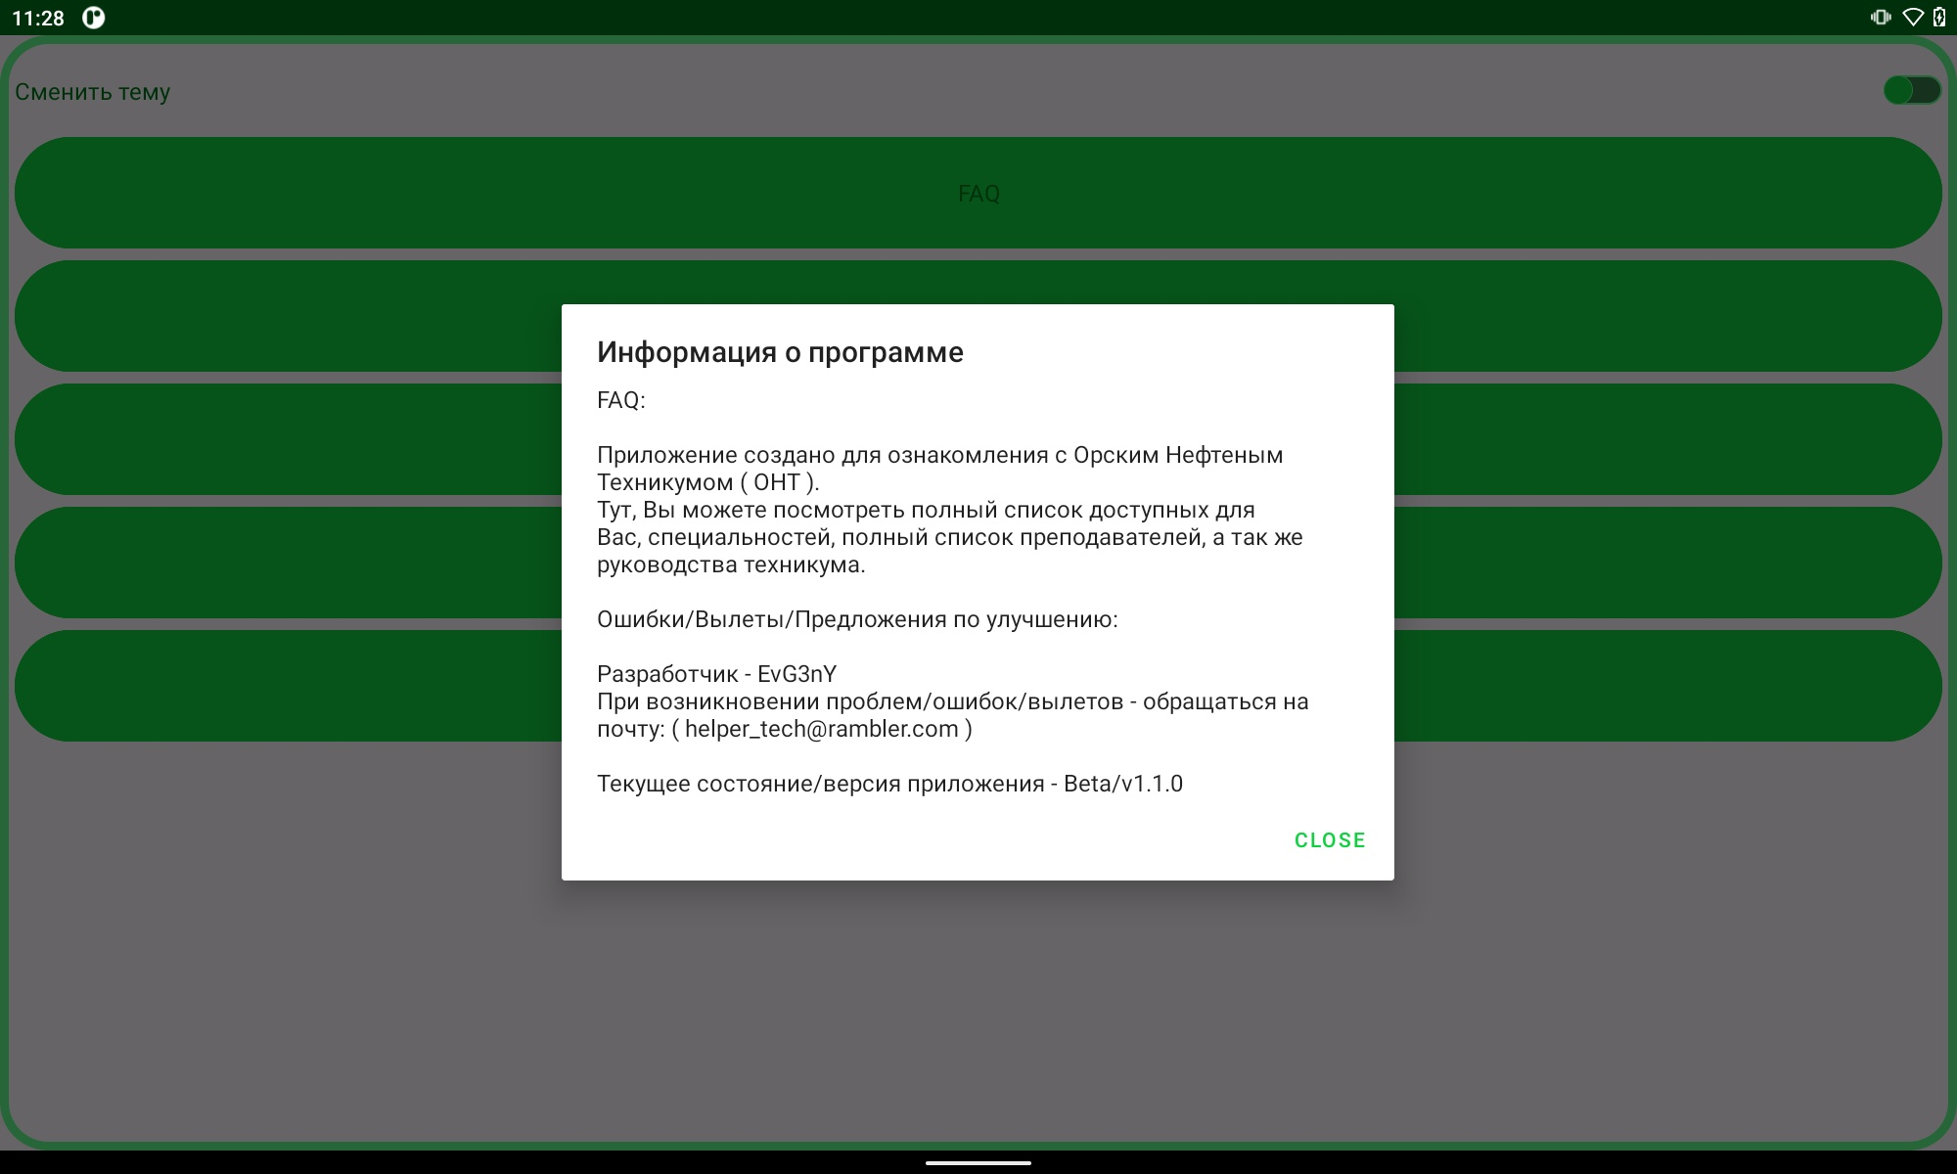

Рисунок 3 – Раздел «FAQ»

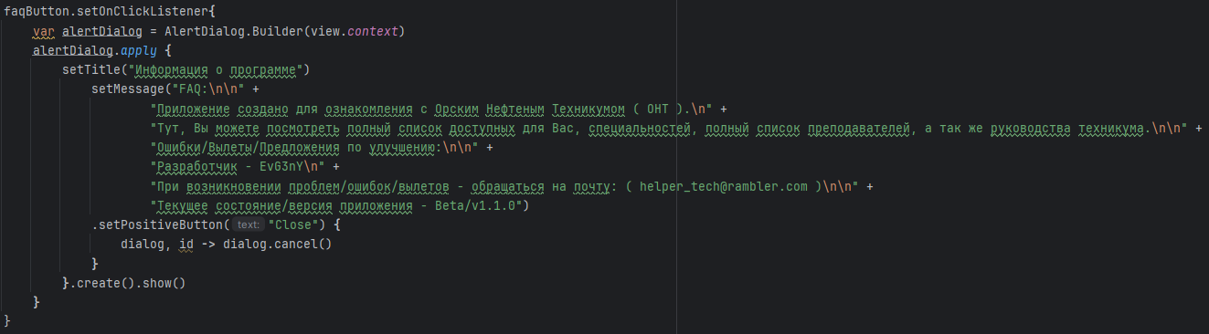

Рисунок 4 – Код раздела FAQ

**Учителя и администрация**

При нажатии на раздел «Учителя» можно ознакомиться со списком всех учителей.

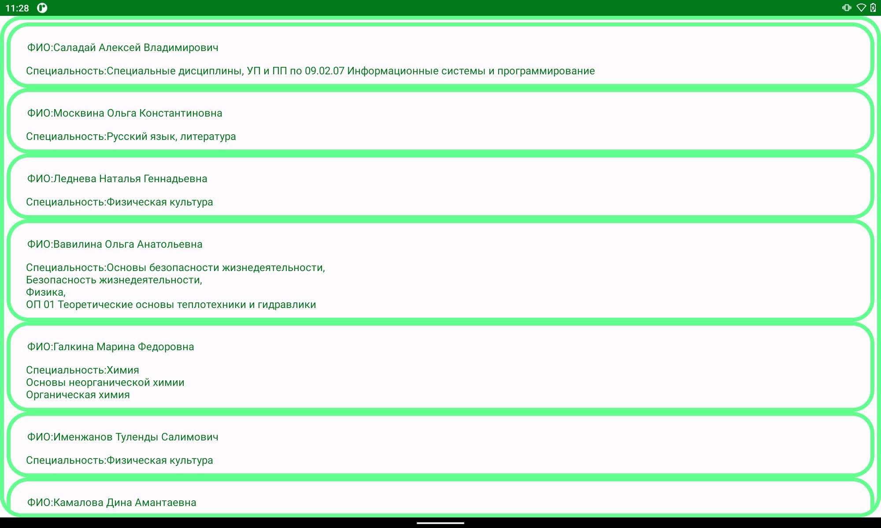

Рисунок 5 – Раздел «Учителя»

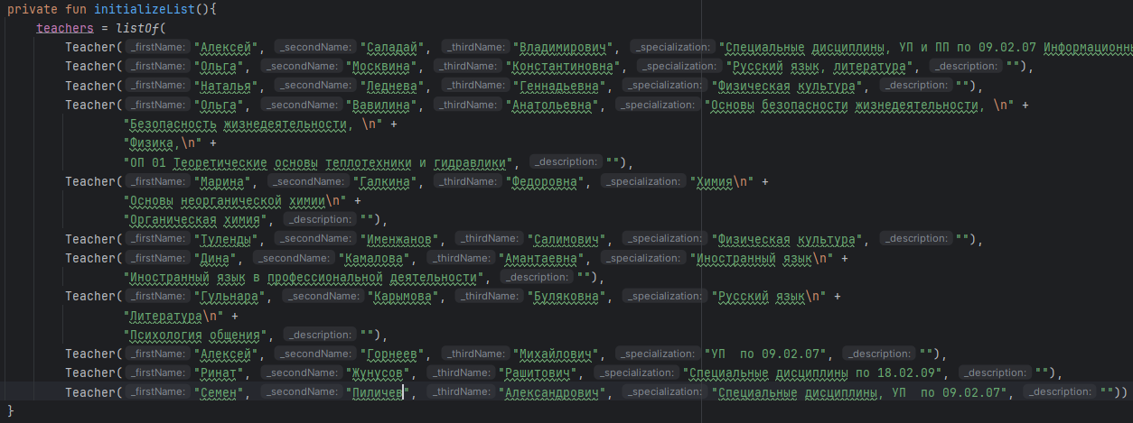

Рисунок 6 – Код раздела учителей

При нажатии на любого из учителей, появляется расширенная информация по нему.

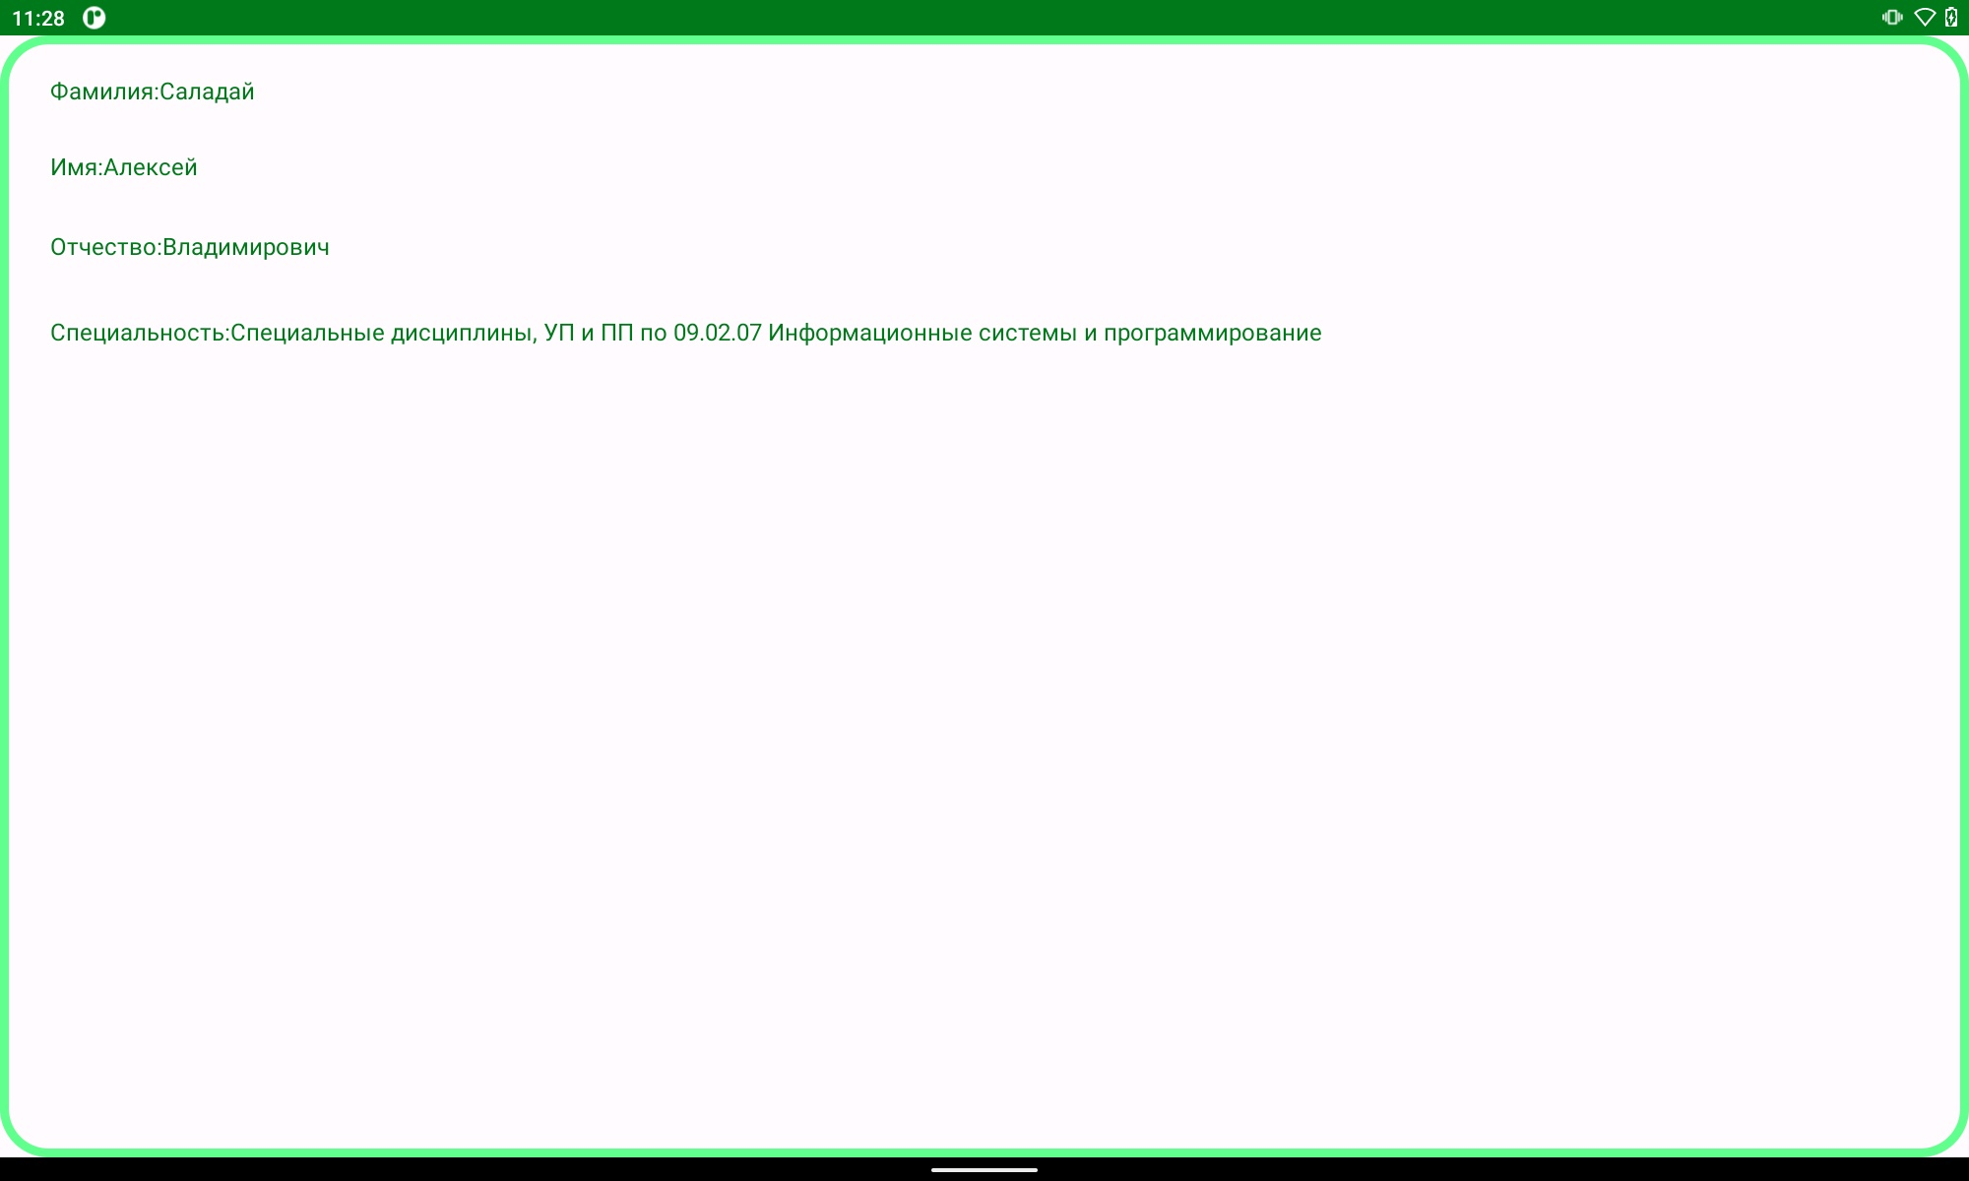

Рисунок 7 – Расширенная информация об учителе

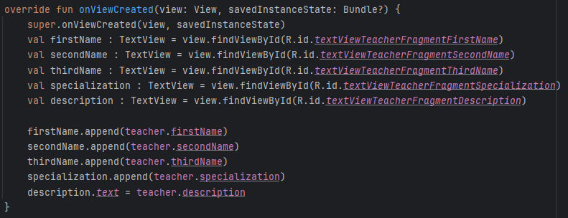

Рисунок 8 – Код расширенной информации об учителе

При нажатии на раздел «Администрация» можно ознакомиться со списком всего руководства техникума.

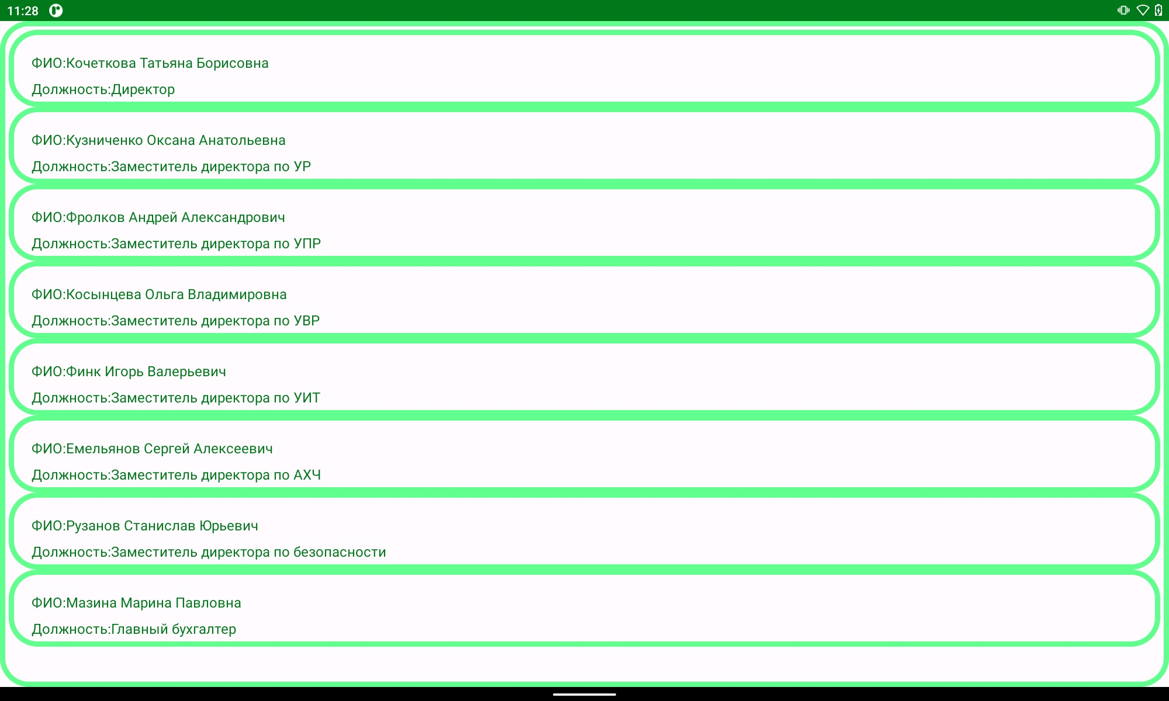

Рисунок 9 – Раздел «Администрация»

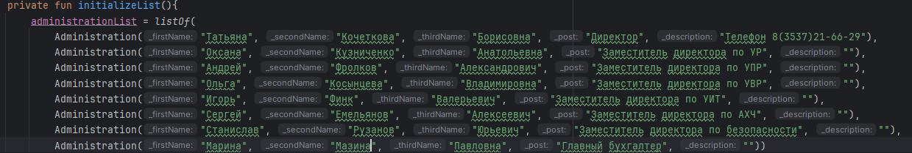

Рисунок 10 – Код раздела администрация

При нажатии на любого из руководства, появляется расширенная информация по нему.

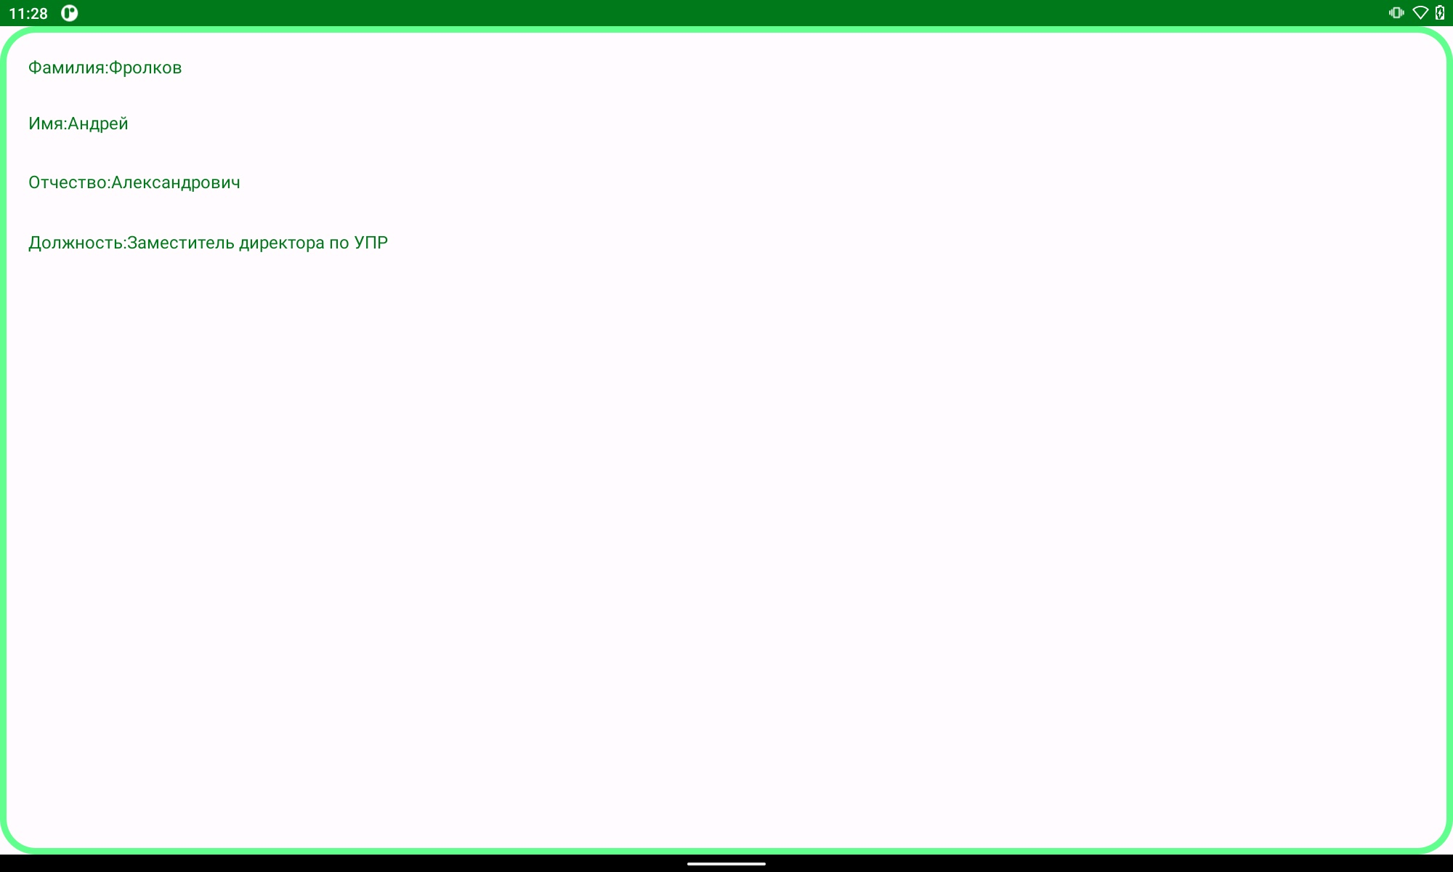

Рисунок 11 – Расширенная информация о человеке из руководства

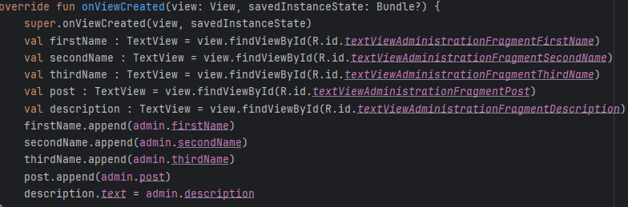

Рисунок 12 – Код расширенной информации о человеке

**Специальность**

При нажатии на раздел «Специализация» можно ознакомиться со списком всех доступных специальностей.

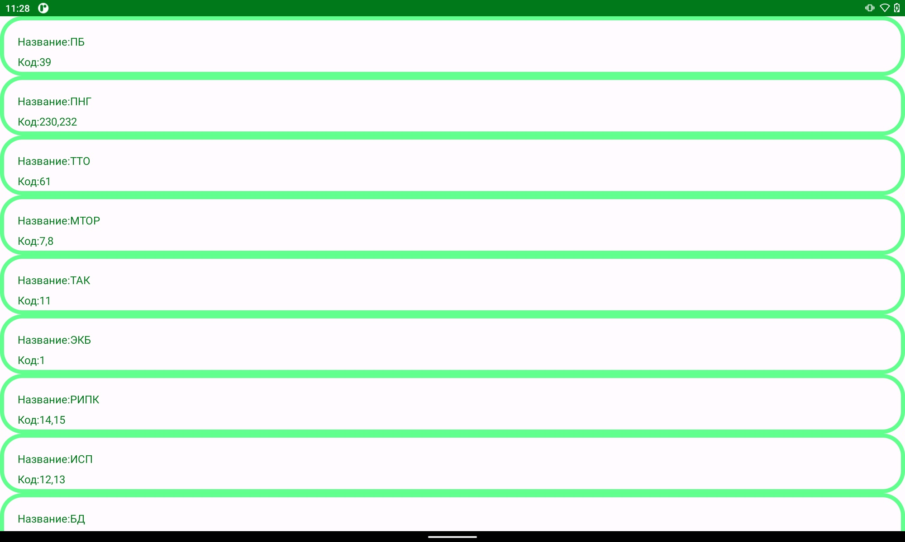

Рисунок 13 – Раздел «Специализация»

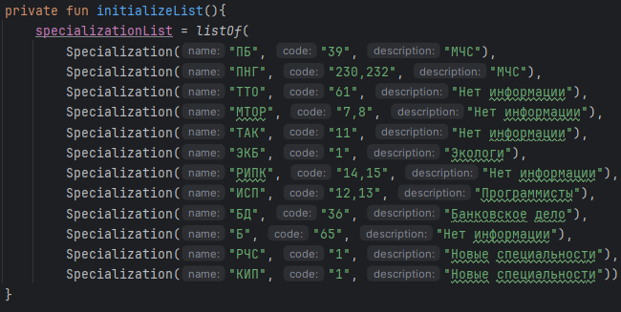

Рисунок 14 – Код раздела специализация

При нажатии на любую из специальностей, появляется расширенная информация по выбранной.

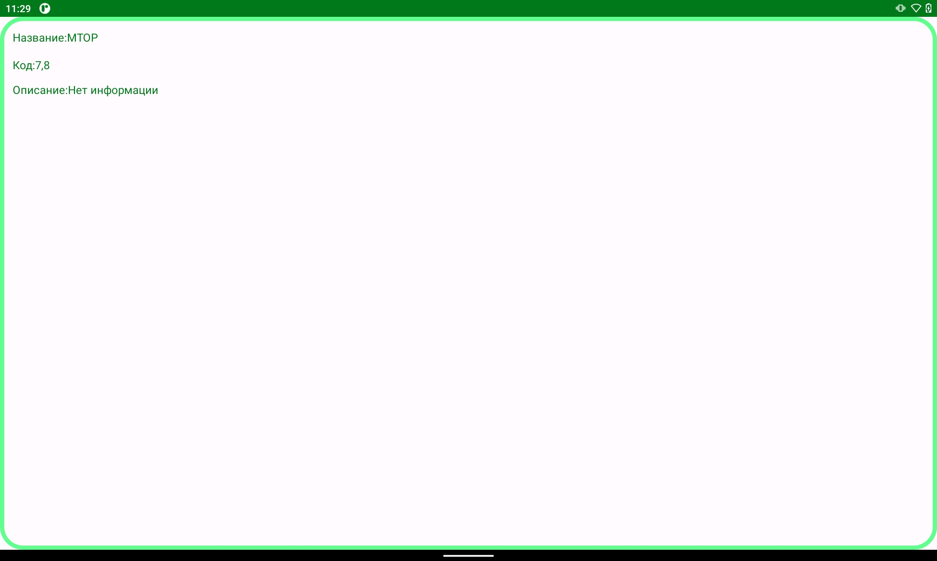

Рисунок 15 – Расширенная информация о специальности

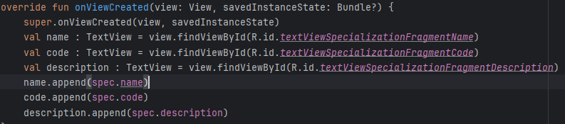

Рисунок 16 – Код расширенной информации о специальности

**Карта местоположения техникума и тёмная тема**

При нажатии на раздел «Техникум» можно ознакомиться с описанием техникума и его местоположением в онлайн 3д карте.

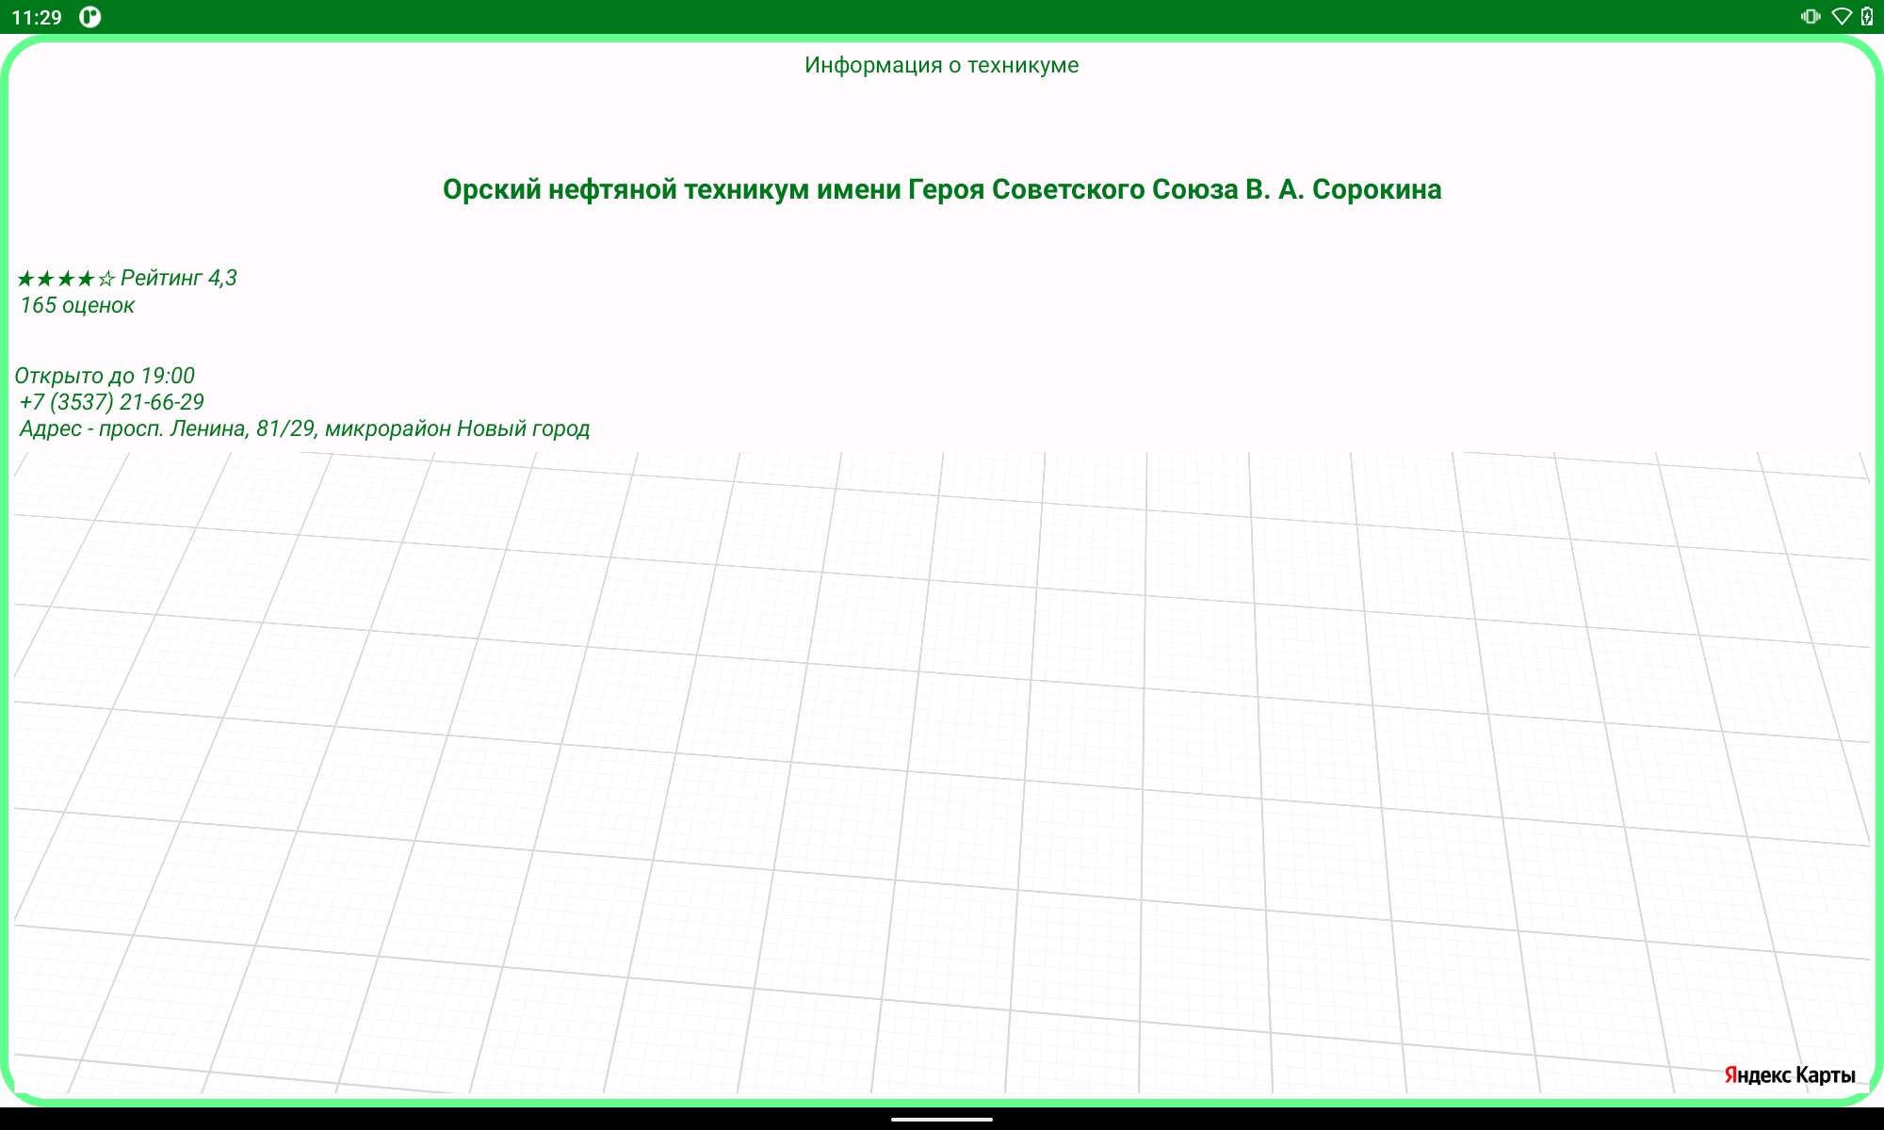

Рисунок 17 – Описание техникума и местоположение на карте

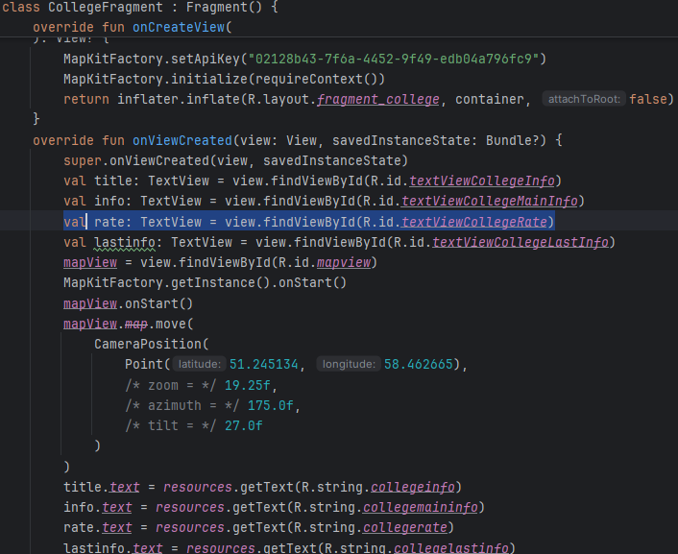

Рисунок 18 – Код описания техникума и карты

В самом верху есть кнопка сменить тему, позволяет поменять дизайн всего приложения на чёрные тона, выполняет роль защиты зрения.

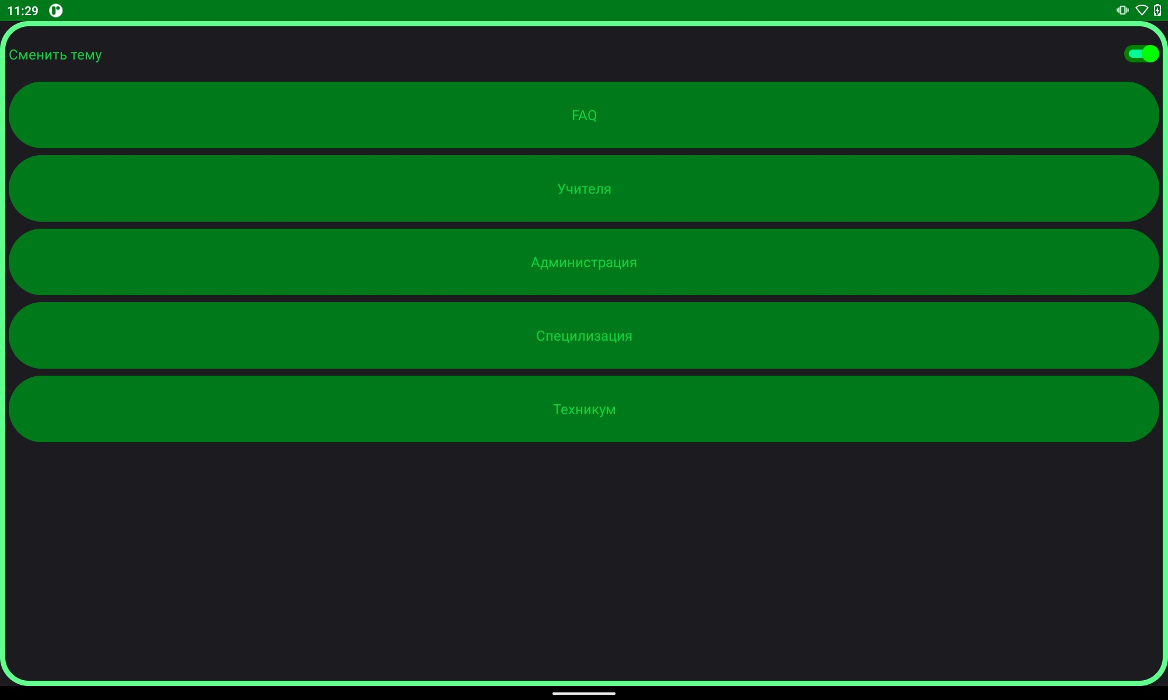

Рисунок 19 – Тёмная тема в приложении

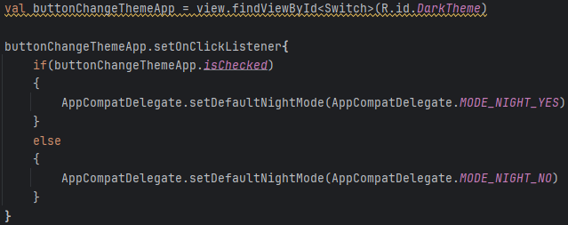

Рисунок 20 – Код тёмной темы

Вывод: Разработал приложение для ГАПОУ ОНТ им. В. А. Сорокина.